**องค์ประกอบที่ ๕ : การบริหารจัดการองค์กรโดยใช้หลักธรรมาภิบาล**

**องค์ประกอบย่อยที่ ๕.๓ : มีความรับผิดชอบต่องาน และผลที่เกิดจากการกระทำ**

**ตัวชี้วัดที่ ๖๔ : มีกระบวนการตอบสนองต่อการให้บริการ/ขอรับบริการ/จัดการ**

**ข้อร้องเรียนของประชาชนอย่างครบถ้วนทุกงานอย่างเป็นระบบ**

๘

**๖๔.๑ การจัดตั้งศูนย์รับเรื่องร้องเรียนร้องเรียน**

**หลักการและเหตุผล**

การปฏิบัติหน้าที่ของบุคลากรและผู้บริหารเทศบาล ต้องสามารถตรวจสอบความถูกต้อง

และสร้างความพึงพอใจต่อทุกฝ่าย ซึ่งการปฏิบัติหน้าที่อาจเกิดปัญหาและผลกระทบต่อประชาชน เพื่อให้

ปัญหาหรือผลกระทบดังกล่าวได้รับการแก้ไข เทศบาลเมืองพนัสนิคมจึงจัดตั้งศูนย์รับเรื่องร้องเรียน เพื่อ

เป็นช่องทางให้ประชาชนได้แจ้งปัญหาหรือผลกระทบ โดยร้องเรียน/ร้องทุกข์ ให้เทศบาลทราบและแก้ไขปัญหา

**วัตถุประสงค์**

๑. เพื่อให้ประชาชนที่ประสบปัญหาหรือผลกระทบจากการบริหารงานของเทศบาลรวมทั้งด้านอื่นๆ ร้องเรียน/ร้องทุกข์ ให้เทศบาลทราบเพื่อดำเนินการแก้ไขปัญหา

๒. เพื่อเป็นช่องทางให้ประชาชนสามารถตรวจสอบการปฏิบัติหน้าที่ของบุคลากร และผู้บริหารเทศบาลได้

**วิธีดำเนินการ**

๑. จัดให้มีช่องทางการรับเรื่องร้องทุกข์และร้องเรียนทางเว็บไซด์ของเทศบาลรวมทั้งช่องทางอื่น

๒. จัดทำบัญชีเรื่องร้องทุกข์ ร้องเรียน

๓. มอบหมายหน่วยงานที่เกี่ยวข้องแก้ไขปัญหาตามข้อร้องเรียน

๔. แจ้งผลการดำเนินการให้ผู้ร้องเรียนทราบ ภายในเวลาที่กำหนด

**ผลที่คาดว่าจะได้รับ**

๑. เทศบาลเมืองพนัสนิคมได้รับทราบปัญหาต่างๆ จากประชาชน

๒. ปัญหาตามข้อร้องเรียน/ร้องทุกข์ ของประชาชนได้รับการแก้ไข

๓. เป็นช่องทางสำหรับให้ประชาชนสามารถตรวจสอบการปฏิบัติหน้าที่ของบุคลากรและ

ผู้บริหารเทศบาล

**หน่วยงานที่รับผิดชอบ**

กองวิชาการและแผนงาน

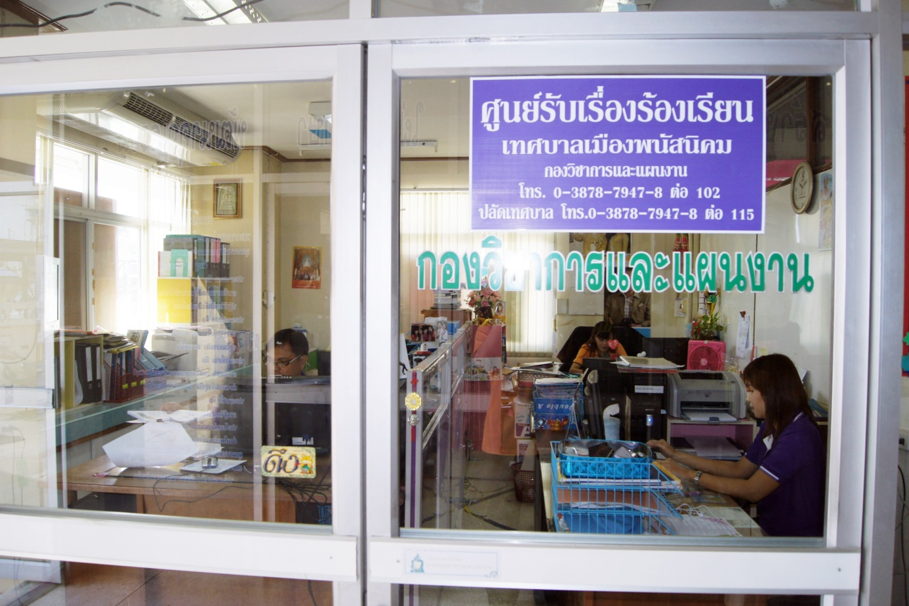

๙

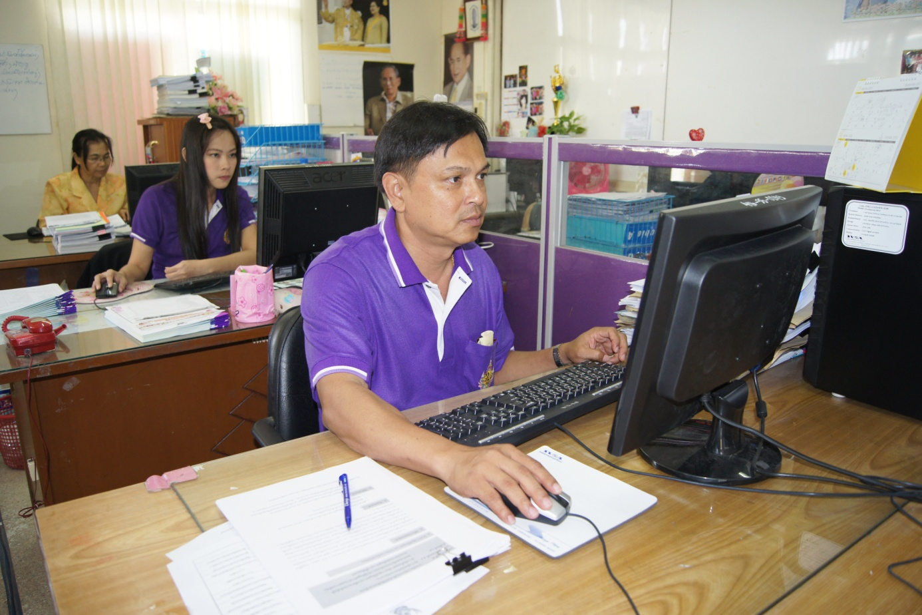

ศูนย์รับเรื่องร้องเรียน ณ สำนักงานเทศบาลเมืองพนัสนิคม